Чтобы Ваше с детьми общение с Природой было приятным и безопасным помните:
- что гости Природы должны быть вежливыми с хозяевами, тогда и хозяева радушно встретят гостей
- что в природе нет вредных животных и растений, что все они являются важными звеньями одной экологической цепи
- что представители природы постольку являются потенциально опасными для вас, постольку вы представляете для них угрозу
- что ваши жизнь и здоровье подвергаются опасности только в случаи нарушения вами естественных законов природы и ущемления прав её представителей.
Если вы и ваши дети оказались в неизведанном царстве Природы, не потрудившись заранее ознакомиться с нравами, обычаями и образом жизни её обитателей, грубо нарушаете права и законы её жителей, необдуманно покушаетесь на достояние его подданных, то не удивляйтесь, что они в ответ будут вынуждены обороняться, ретироваться или атаковать Вас.
Уважаемые родители! Давайте научим детей быть взаимовежливыми и уважительными по отношению к Матушке
- Природе.

Александрова Н.П,
учитель биологии

Уважаемые родители!
Воспитывайте у детей любовь и бережное отношение к растениям и животным, учите их правильно вести себя в лесу, в поле, у водоемов. Рассказывайте, как губительно действует на обитателей леса шум. Из-за шума птицы бросают гнезда, а лесные зверюшки убегают из леса. Поэтому в лесу, да и вообще в природе, необходимо соблюдать тишину.
Рассказывайте детям об опасности пожаров и о том, что нельзя портить деревья, разорять гнезда, добывать березовый сок, засорять территорию пойм, водоемов битым стеклом, разорять муравейники и еще многое другое.
Дети должны УСВОИТЬ и ЗНАТЬ:
– надо охранять и беречь полезные виды растений, животных,
– надо осторожно вести себя в природе, помнить, что в лесу, в поймах, в речке живут постоянные жители (птицы, рыбы, животные, насекомые), для которых эта среда – родной дом! Поэтому нельзя разрушать его, портить растения, собирать цветы, мусорить, шуметь; нельзя забирать живые существа из места их обитания;
– надо заботливо относиться к земле, воде, воздуху, поскольку это среда, где существует все живое. О земле надо заботиться, подкармливать ее, потому что нельзя только брать от нее и не давать ей ничего;
– воду следует расходовать экономно, ведь она нужна растениям, животным, людям. Нельзя загрязнять водоемы, разжигать костры на их берегах.

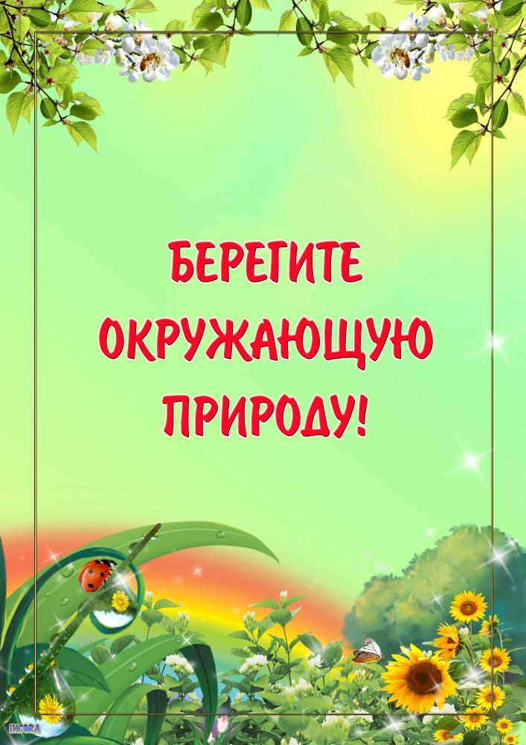
Планета просит помощи от человека.
Планета просит помощи от человека. Человек вырубает леса, истребляет животных, загрязняет природу, и ещё многого другого приносит человек природе и планете. Но нужно задуматься и вовремя остановиться. Не выбрасывать фантик, а положить в карман и сжечь дома. Нужно помогать лесу, убирать в нём, а весной замазывать берёзы, у которых брали берёзовый сок. Человек губит природу даже не задумываясь. Нужно сохранять природу, чтобы жилось лучше и людям, и природе ,и ,конечно же планете.

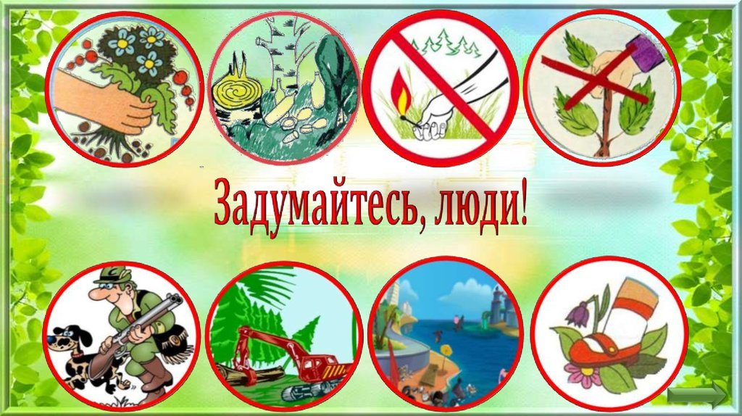

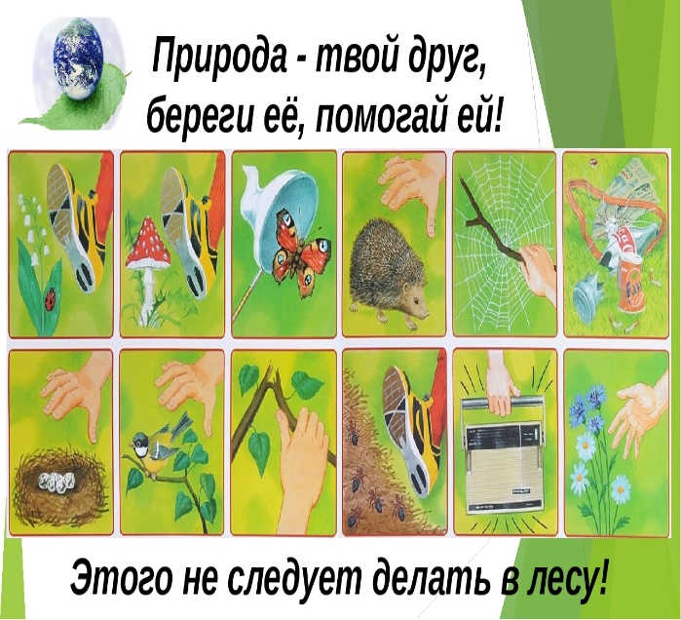

И только ахает Природа …
Весна! Ручьи не умолкают:
Потоки в буйстве – там и тут.
И в наше озеро стекают
И удобренья и мазут.
Весь берег стал похож на свалку –
Чего, чего тут только нет:
Объедки, старые мочалки,
Обрывки книжек и газет…
Растут те свалки год от года
По берегам озер и рек,
И сокрушается Природа:
— Зачем все это, Человек?

Природа очень жестоко наказывает тех, кто не выполняет её законов. А между тем этих законов всего четыре

Первый закон: «Все связано со всем».
Второй закон гласит: «Все должно куда-то деваться».
Третий закон: «Ничто не дается даром».
А четвертый закон: «Природа знает лучше

Каждый человек должен придерживаться определенных правил поведения в природе и тогда мир стане чище!
Не бросайте никогда корки, шкурки, палки –
Быстро наши города и села превратятся в свалки.
Если мусорить сейчас, то довольно скоро
Могут вырасти у нас Мусорные горы.

